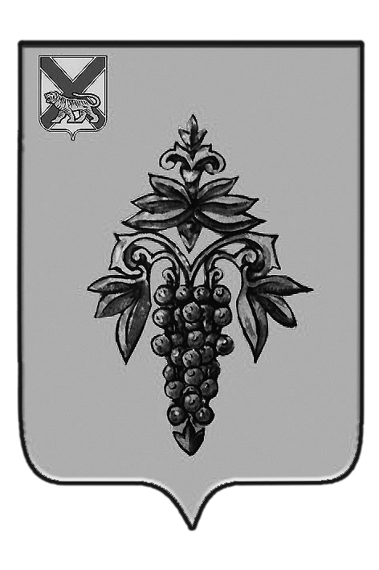

ДУМА

ЧУГУЕВСКОГО

МУНИЦИПАЛЬНОГО РАЙОНА

Р Е Ш Е Н И Е

От 24.04.2015г. |  |  | № 587
О внесении изменений в решение Думы Чугуевского муниципального района от 23 апреля 2014 года № 413 – НПА «Порядок представления лицами, замещающими муниципальные должности, замещаемые на постоянной основе в органах местного самоуправления Чугуевского муниципального района, сведений о доходах, расходах, об имуществе и обязательствах имущественного характера» (в редакции решения Думы Чугуевского муниципального района от 26.12.2014 № 550 – НПА)

На основании экспертного заключения правового департамента Администрации Приморского края от 13 марта 2015 года № 163-эз «на решение Думы Чугуевского муниципального района от 23 апреля 2014 года № 413-НПА «Порядок представления лицами, замещающими муниципальные должности, замещаемые на постоянной основе в органах местного самоуправления Чугуевского муниципального района, сведений о доходах, расходах, об имуществе и обязательствах имущественного характера» (в редакции решения Думы Чугуевского муниципального района от 26.12.2014 № 550 – НПА), в соответствии со статьей 16 Устава Чугуевского муниципального района, Дума Чугуевского муниципального района

РЕШИЛА:

1. Принять решение Думы Чугуевского муниципального района «О внесении изменений в решение Думы Чугуевского муниципального района от 23 апреля 2014 года № 413 – НПА «Порядок представления лицами, замещающими муниципальные должности, замещаемые на постоянной основе в органах местного самоуправления Чугуев-ского муниципального района, сведений о до-ходах, расходах, об имуществе и обязательствах имущественного характера» (в редакции решения Думы Чугуевского муниципального района от 26.12.2014 № 550 – НПА)».
2. Направить указанное решение главе Чугуевского муниципального района для подписания и опубликования.
3. Настоящее решение вступает в силу со дня его принятия.

Председатель Думы  Чугуевского муниципального района | 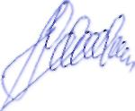 | П.И.Федоренко

ДУМА

ЧУГУЕВСКОГО

МУНИЦИПАЛЬНОГО РАЙОНА

Р Е Ш Е Н И Е

О внесении изменений в решение Думы Чугуевского муниципального района от 23 апреля 2014 года № 413 – НПА «Порядок представления лицами, замещающими муниципальные должности, замещаемые на постоянной основе в органах местного самоуправления Чугуевского муниципального района, сведений о доходах, расходах, об имуществе и обязательствах имущественного характера» (в редакции решения Думы Чугуевского муниципального района от 26.12.2014 № 550 – НПА)

Принято Думой Чугуевского муниципального района
«24» апреля 2015 года

Статья 1.
Внести в решение Думы Чугуевского муниципального района от 23 апреля 2014 года № 413-НПА «Порядок представления лицами, замещающими муниципальные должности, замещаемые на постоянной основе в органах местного самоуправления Чугуевского муниципального района, сведений о доходах, расходах, об имуществе и обязательствах имущественного характера» (в редакции решения Думы Чугуевского муниципального района от 26.12.2014 № 550 – НПА) следующие изменения:
1.1. В пункте 1.2 статьи 1 слова «по утвержденным настоящим решением формам справок (далее – справки)» заменить словами «по утвержденной Указом Президента Российской Федерации от 23 июня 2014 года № 460 форме справки».
1.2. Приложения № 1, № 2 признать утратившим силу.

Статья 2.
Настоящее решение вступает в силу со дня его официального опубликования.

Глава Чугуевского  муниципального района | 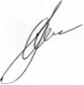 | А.А.Баскаков

«29» апреля 2015 г.
№ 587 – НПА

